使用说明
使用说明
项目 | 内容
文档 | 使用说明（医生和管理员）
软件 | 病历助手（医生语音听写与病历核对工具） v0.10.0-beta（内测版）
日期 | 2026 年 10 月
提供方联系人 | [填写：姓名、电话、邮箱]
医院使用科室 / 联系人 | [填写]

1. 先看这五条
- 双击桌面“病历助手”启动；右下角图标变绿后才开始用（第一次约 1～2 分钟）。
- 用完点“退出登录”；暂时离开点“锁定”。10 分钟没操作会自动锁定。
- 识别结果和核对提示只是草稿和提醒，剂量、单位、否定词（无 / 未）、数值请自己核对。
- 写好的病历，点“复制全文”，再粘贴到病历系统。软件不会自动写入病历系统。
- 录音不保存；草稿默认加密保存 12 小时后删除，退出登录立即删除。

2. 登录、锁定、退出
医生由管理员创建账号。输入用户名和密码，点“登录”。忘记密码请找管理员重置。
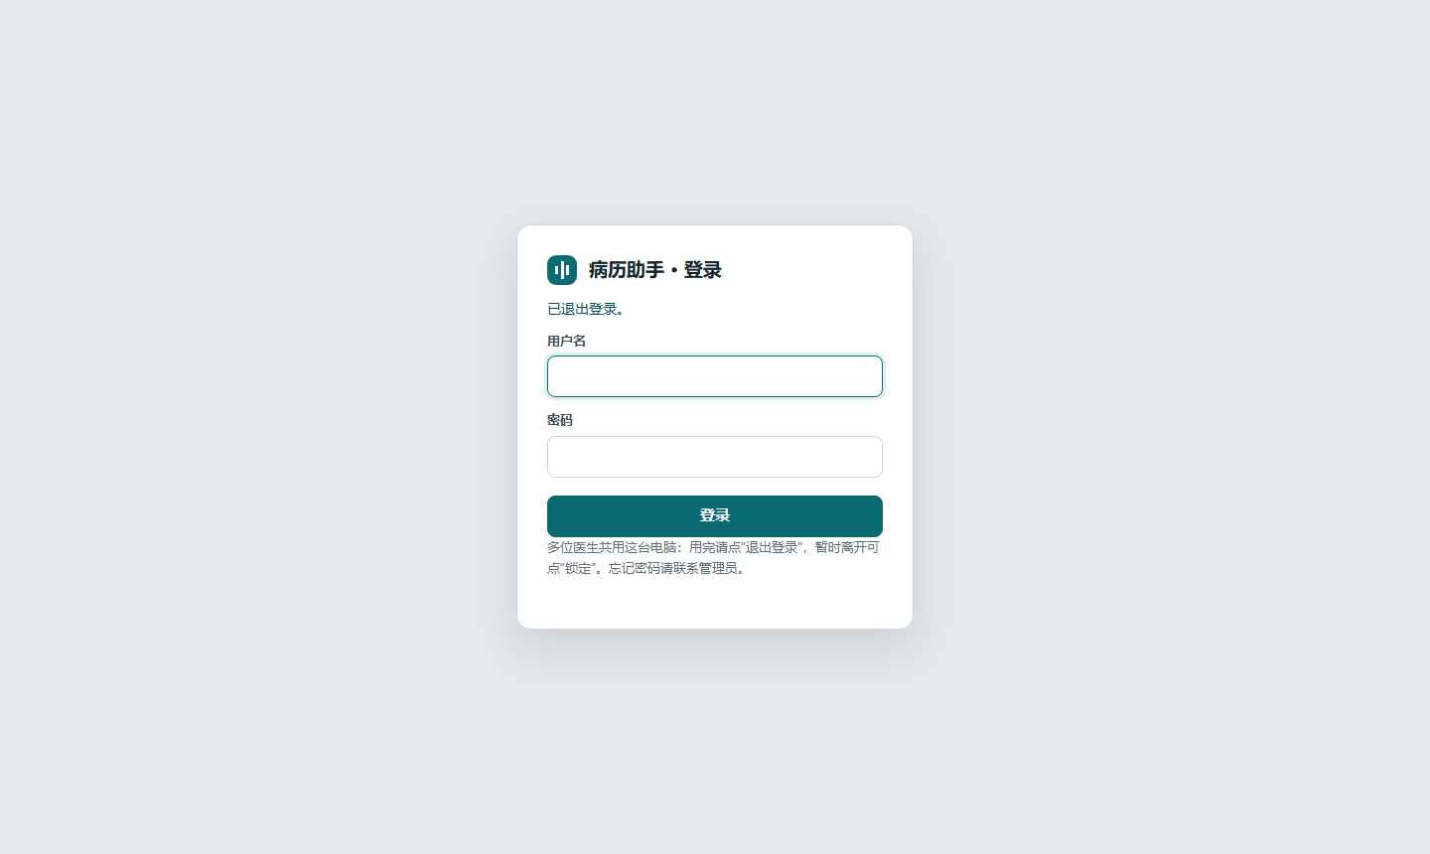
图 3 登录页面
操作 | 效果
锁定（右上角） | 暂时离开：保留草稿，清空屏幕；回来重新输入密码即可继续
退出登录（右上角） | 用完了：清除保存的草稿，下一位医生登录
自动锁定 | 10 分钟没有操作自动锁定（听写时不算闲置）
修改密码 | 点右上角自己的名字 → 修改密码
连续输错密码 | 连续输错 5 次会被锁一段时间（30 秒起，逐次加倍，最长 15 分钟）
关闭窗口 | 等于退出登录；服务仍在运行

多位医生共用电脑时，请养成用完退出的习惯。点“复制”之后，内容仍在 Windows 剪贴板里，下一位医生可能粘贴到它；登录页不会清空剪贴板。

3. 认识主页面
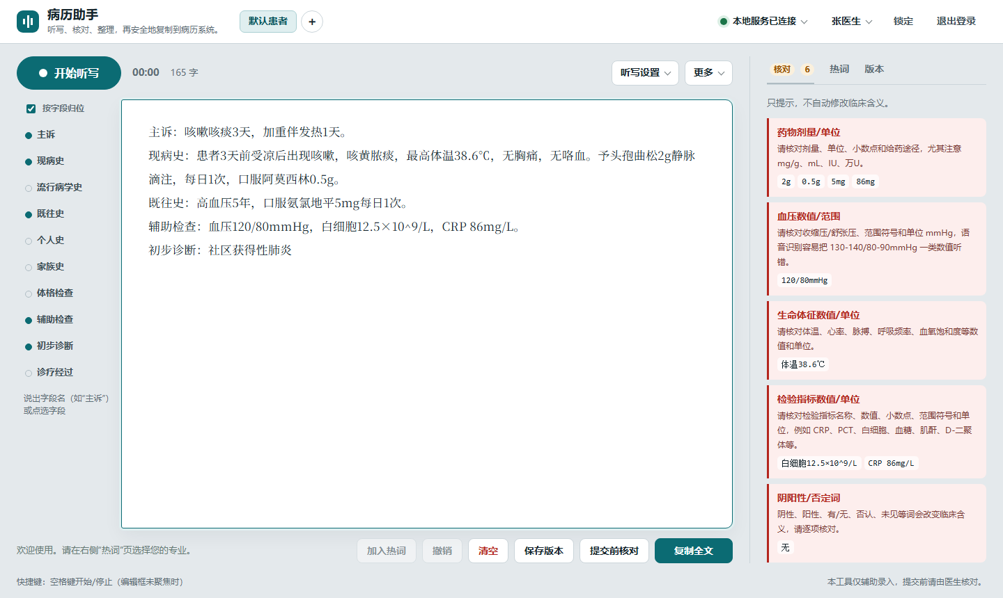
图 4 主页面：左边是病历草稿，右边是核对提示
位置 | 作用
顶部左侧 | 患者标签：点“+”新增患者（床号或姓名），切换标签即切换各自的草稿
顶部右侧 | 本地服务状态、当前登录的医生、锁定、退出登录
左上角“开始听写” | 开始 / 结束听写；快捷键：编辑框没有光标时按空格键
“听写设置”“更多” | 识别模式、病历段落、追加方式；更多里有导入外院报告、导出、环境自检、反馈、自动保存
左侧竖条 | 病历字段（主诉、现病史、既往史……），按字段归位
中间白色区域 | 病历草稿，可以直接输入和修改
右侧 | 三个标签：核对（提示）、热词、版本
底部按钮 | 加入热词、撤销、清空、保存版本、提交前核对、复制全文

4. 听写
- 点“开始听写”（或按空格键），对着麦克风说话。第一次使用时，Windows 可能询问麦克风权限，选“允许”。
- 边说边出字；说完再点一次结束。结束后系统会整理一遍（标点、数字、药名等）。
- 草稿里的文字可以随时直接修改。

口述命令和停顿
- 停顿约 0.7 秒自动加逗号，约 1.4 秒自动加句号；也可以口述“句号”“逗号”“换行”。
- 说出字段名（如“主诉”“现病史”）可以切换到对应字段，也可以点左侧的字段。“按字段归位”可以用上方的勾选开关关闭。

听写设置
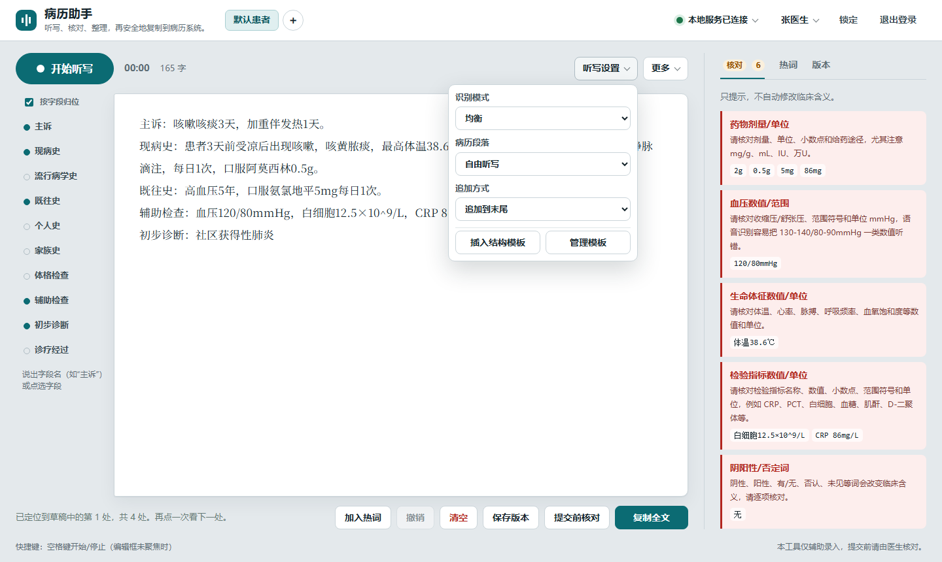
图 5 听写设置
选项 | 说明
识别模式 | 快速 / 均衡（默认）/ 准确优先：越准确越慢
病历段落 | 选择要写入的段落，如主诉、现病史、辅助检查
追加方式 | 追加到末尾 / 插入光标处 / 替换全文
插入结构模板、管理模板 | 插入主诉、现病史等结构；管理自己的模板

本版本只提供中文普通话听写。

5. 核对：提示在哪里、怎么用
右侧“核对”标签会列出需要核对的地方：药物剂量/单位、血压、体温等生命体征、检验指标、阴阳性/否定词、关键病原体等。这些只是提示，系统不会自动改动临床含义。

点击提示，定位到草稿
点击一条提示（或其中的某个数值），草稿会滚动并选中对应的位置；再点一次跳到下一处（会显示“第几处，共几处”）。如果那段内容已被你改掉，会提示“找不到”。
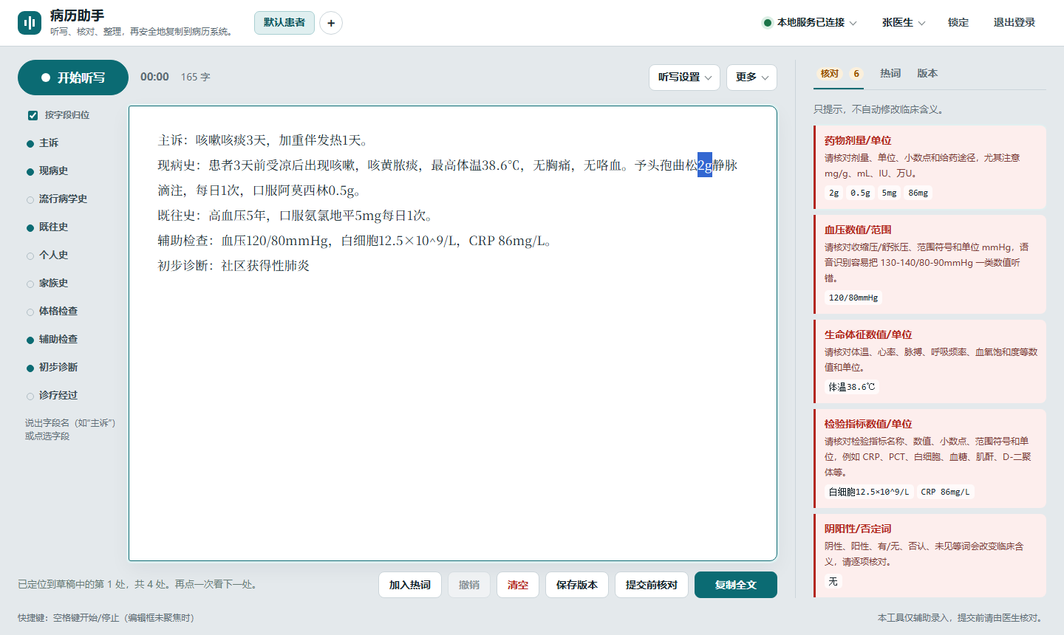
图 6 点击“药物剂量/单位”，草稿里的 2g 被选中

可能听错的词
发音相近但写法不同的词（如“布诺芬”和“布洛芬”）会列在“可能听错的词”里。请核对后再改，系统不会自动替换。 只有长度 4 个字以上、读音完全相同且只有唯一候选的词，才会被自动修正；其余都只是建议，点选才改。

提交前核对
点底部“提交前核对”，会列出整份病历的检查清单，点其中的项目同样可以定位到草稿。
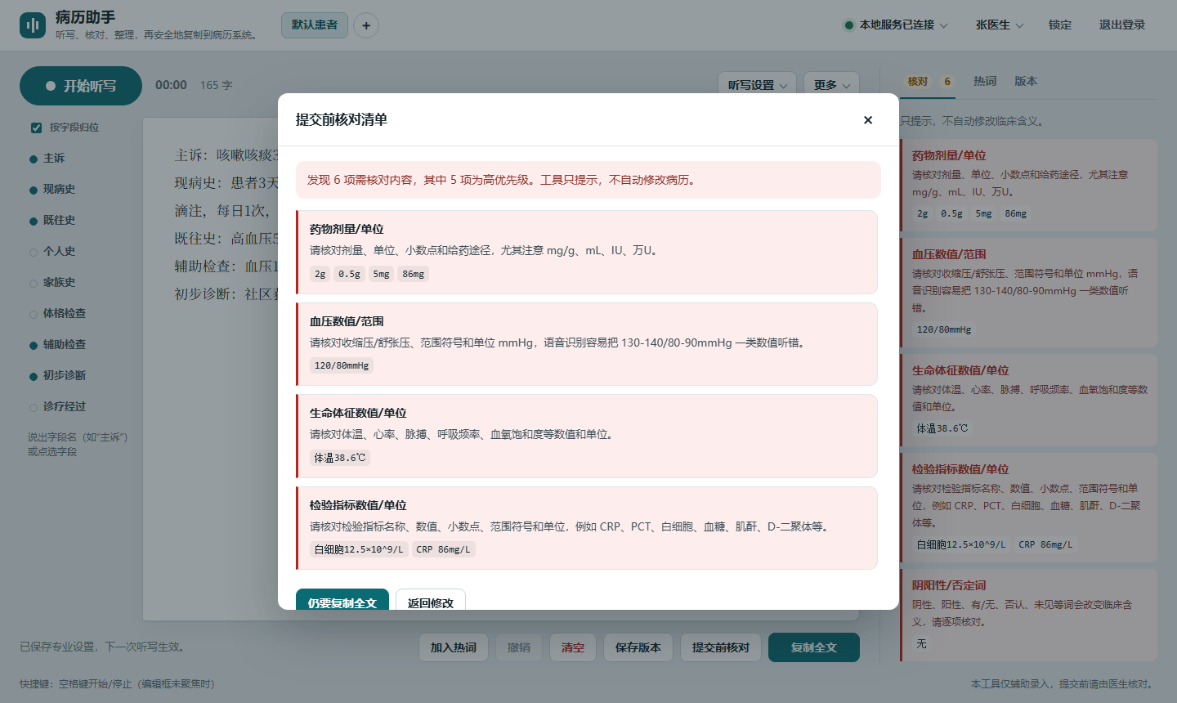
图 7 提交前核对清单

6. 热词与“我的专业”
热词是医院里常用但容易听错的词（药名、病原体、专科术语），添加后识别更准。
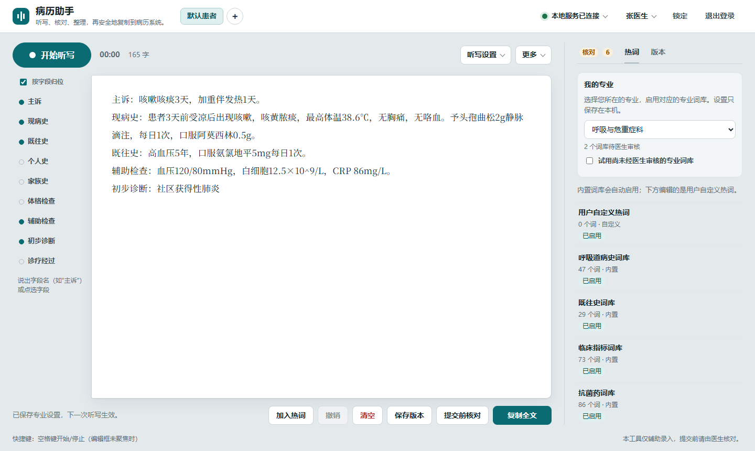
图 8 热词页：选择我的专业；用户自定义热词；草稿里选中的词可“加入热词”
- 我的专业：从下拉框选择自己的专业，系统启用对应的专业词库。设置只保存在本机。部分专业词库标有“待医生审核”，默认不启用；“试用尚未经医生审核的专业词库”勾选后才会启用。
- 加入热词：在草稿里选中一个词，点底部“加入热词”，该词加入您自己的热词，下一次听写生效。
- 用户自定义热词：可以在热词页下方的文本框里直接编辑，每行一个，点“保存自定义热词”。可用“导出词库”“导入词库”（txt / json）。
- 每位医生的自定义热词互相独立。

7. 导入外院报告（图片 → 文字）
外院的化验单、检查报告常常只有图片。图片通过医院认可的方式（摆渡机、认可的 U 盘等）放到这台电脑的一个文件夹后，可以在本机识别成文字，核对后写进草稿。图片只发给本机服务、只放在内存里、关闭窗口即清除，不会联网。
- 点“更多 → 导入外院报告…”，点“选择文件夹…”或“选择图片…”。支持 JPG、PNG、BMP、WEBP（PDF 和苹果手机的 HEIC 需先转成 JPG）。一次最多 60 张，每张不超过 25 MB。
- 左边是原图（可“向左转 / 向右转 / 放大”），右边是识别出的文字。识别一张通常几秒。
- 化验单：识别出表格，逐项列出“项目、结果、单位、参考区间”。勾选“只写异常项”只写有箭头或需要核对的项目，不写的行会变灰，并显示“将写入几项（共几项）”。
- 影像报告等文字：整段识别，可直接在文字框里修改；字形相近、可能认错的字列在“可能认错的字”里，点选才改。
- 对照原图核对“请对照原图核对这些数值”里列出的数值，确认无误后点“写入草稿“辅助检查””。文字加在草稿的“辅助检查”下，标明“外院报告：”，可以撤销。
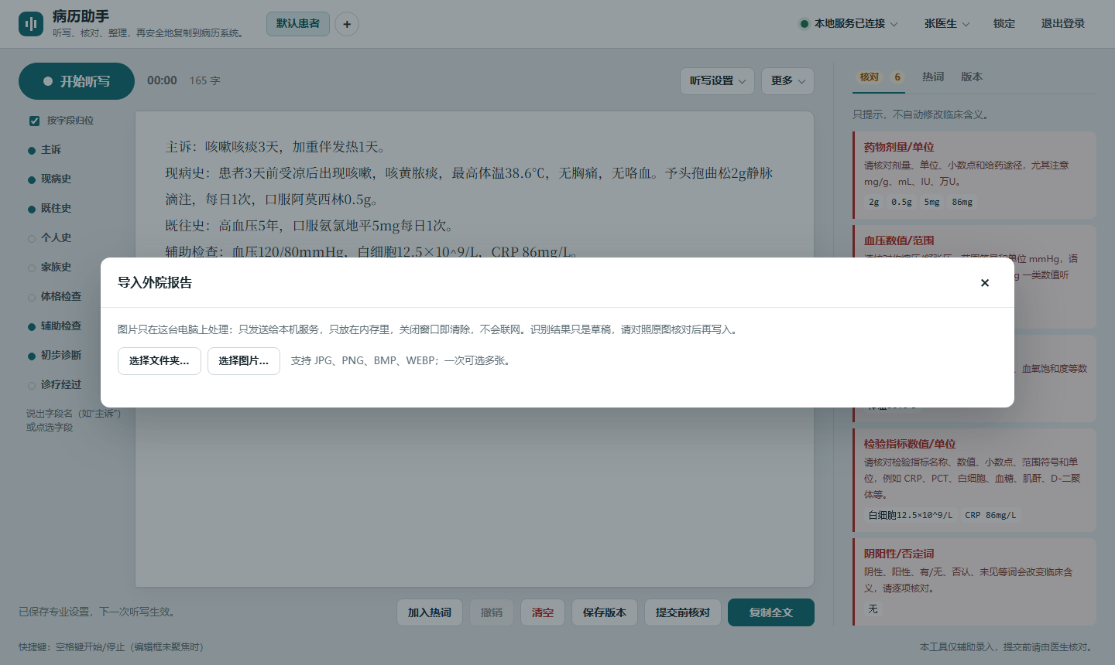
图 9 导入外院报告（选择图片）
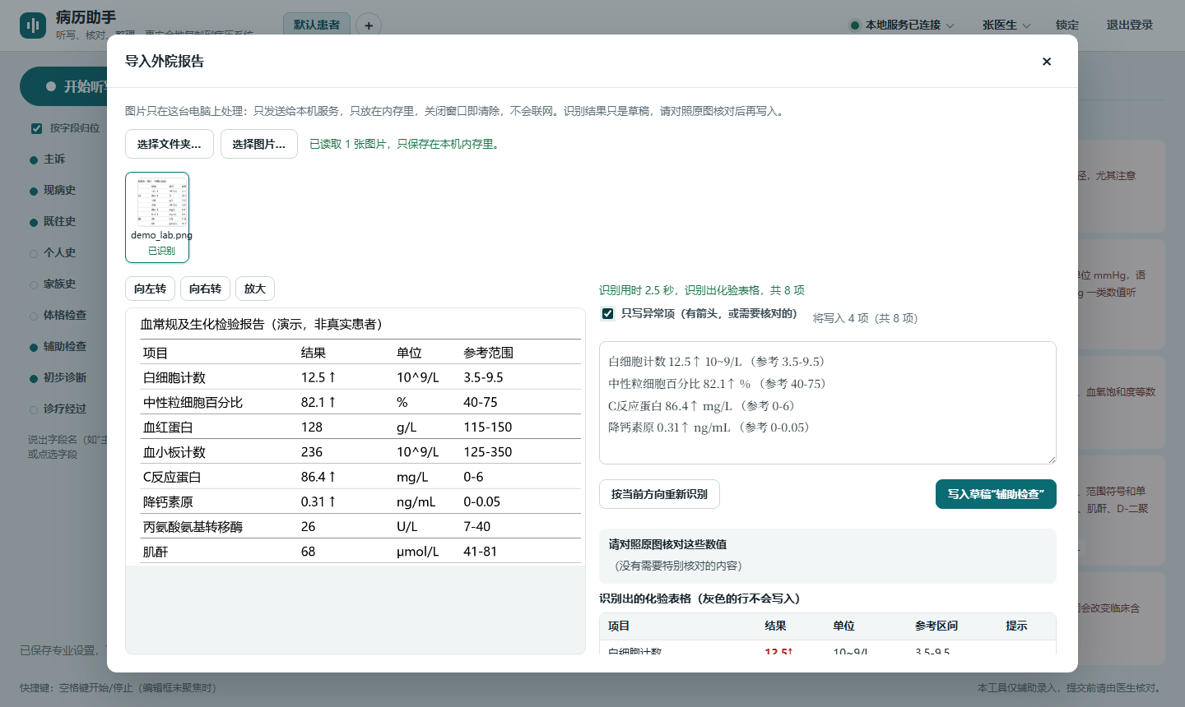
图 10 化验单识别：勾选“只写异常项”，右边文字框只剩 4 项；表格里可看到每一项
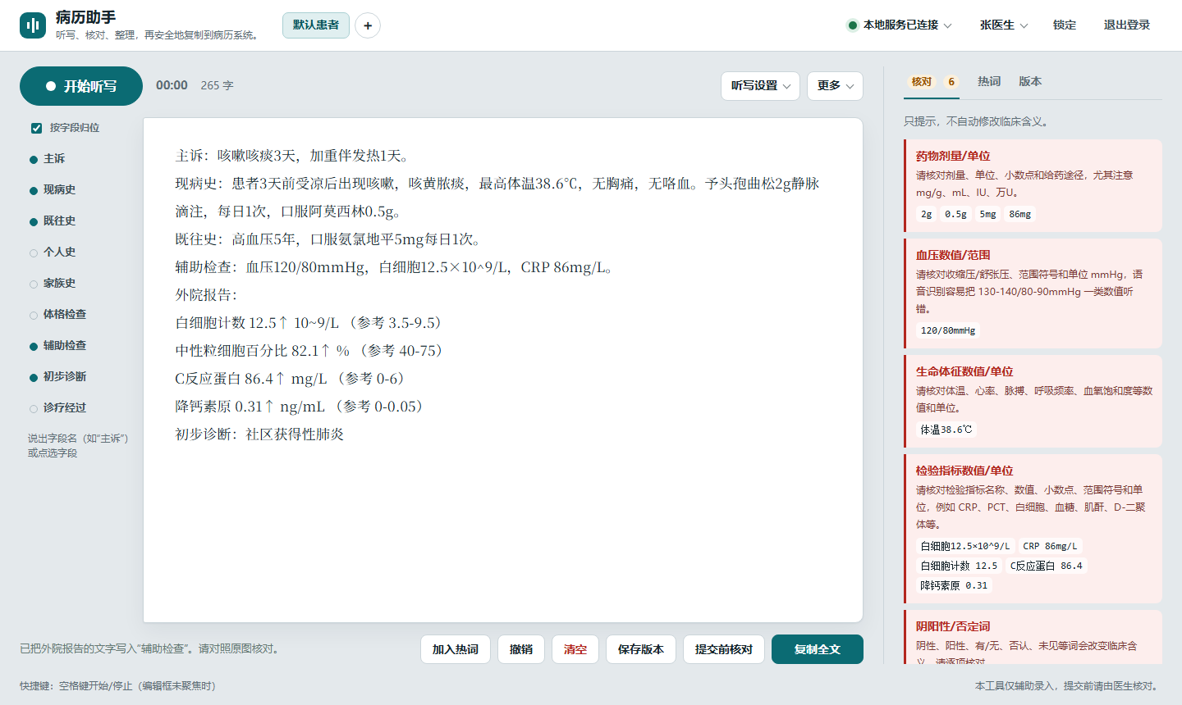
图 11 写入后：草稿“辅助检查”下出现“外院报告：”
演示图为程序自绘，不是真实患者资料。注意图 10、图 11 中单位 10^9/L 被识别成了 10~9/L：识别结果可能在单位、数字、箭头上出错，必须对照原图核对。
手机拍摄的纸质报告（歪斜、反光）效果会更差；上标丢失、没有识别出结果的行都会提示，请逐项确认。

8. 复制、保存版本、导出
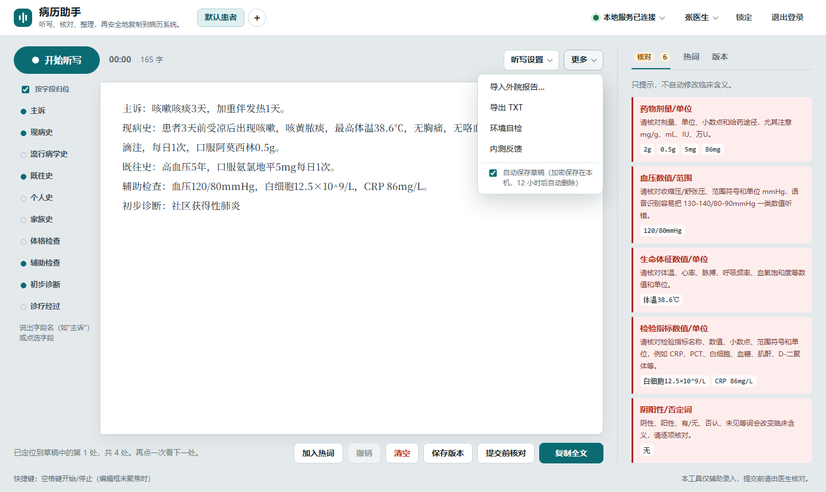
图 12 “更多”菜单
操作 | 说明
复制全文 | 把草稿复制到剪贴板，再粘贴到病历系统
保存版本 | 手动保存当前草稿的一个版本，在右侧“版本”标签里查看和恢复（最多 20 个）
撤销 / 清空 | 撤销上一次修改；清空整份草稿（谨慎）
导出 TXT | 更多 → 导出 TXT，把草稿存成文本文件
自动保存草稿 | 更多里的勾选项。开启后草稿加密保存在本机，默认 12 小时后自动删除
环境自检 | 检查服务、模型、词库等是否正常；有问题时截图发给管理员或提供方
内测反馈 | 提交使用问题。请不要在反馈里写患者姓名等信息

9. 管理员功能
管理员除了医生的全部功能，还可以：

账号管理
点右上角自己的名字 → 账号管理：添加医生账号；重置密码；停用 / 启用；改为医生或管理员；删除。重置密码或删除账号，会同时删除该医生保存的草稿。 至少保留一位可用的管理员。“最近的登录记录”只记谁、何时、成功与否。
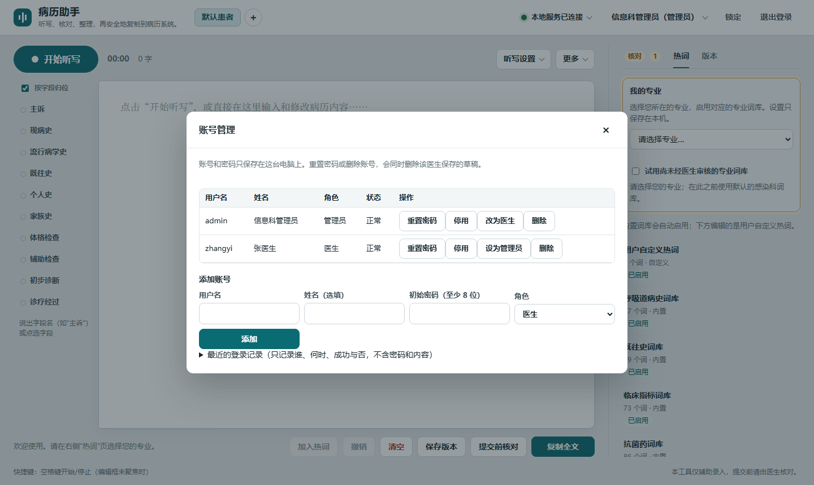
图 13 账号管理

从本院病历提取热词
在“热词”标签里点“从本院病历提取热词…”：选择病例文件（txt、Word），系统在本机统计常用词，列出候选词，由医生逐个核对后导出词表。病例文件只放内存，不写磁盘；导出的只有词和统计，不含病例原文。
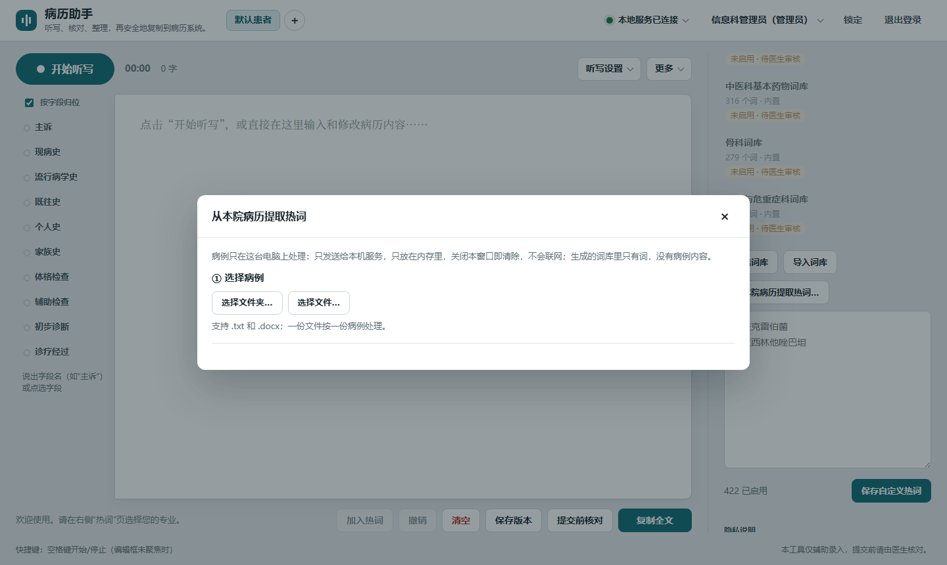
图 14 从本院病历提取热词

其他
- 导出内测反馈（仅管理员）。
- 查看登录记录（账号管理里展开“最近的登录记录”）。

10. 停止服务
用完后可以不用关：关闭窗口只退出登录，服务继续在后台运行（占用内存较多）。需要停止时，任选一种：
- 页面右上角“本地服务已连接”→“停止服务”（听写进行中会先提示会中断听写）；
- 屏幕右下角托盘图标右键 → “停止服务并退出”；
- 开始菜单 → 病历助手 → 停止病历助手服务。
再次使用时双击桌面“病历助手”即可。

11. 常见问题
问题 | 怎么办
页面上写“本地服务还没有启动” | 双击桌面“病历助手”，等右下角图标变绿，页面会自动继续
说话后没有出字 | 检查麦克风是否被其他程序占用、Windows 是否允许使用麦克风；点“更多 → 环境自检”看模型是否加载
药名、术语老是听错 | 把词加入热词（选中词 → 加入热词），并在“热词”页选择自己的专业
数字或单位不对 | 识别后请核对“核对”标签里的提示；血压、剂量、化验数值尤其要看
第一次启动很慢 | 正在加载语音模型，1～3 分钟；变绿后就快了
忘记密码 | 找管理员重置（保存的草稿会被删除）
草稿不见了 | 退出登录、管理员重置密码、或超过 12 小时，草稿会被删除。重要内容请及时复制到病历系统，或“保存版本”

12. 使用边界
- 本软件是录入辅助，不是诊断工具。识别结果和提示只是草稿和提醒，提交前必须由医生核对。
- 识别准确率受口音、噪音和麦克风影响，不能保证每个字都对。剂量、单位、数值、否定词（无 / 未）请逐项核对。
- 外院报告图片的识别结果可能出错，尤其是数字、单位、箭头、少见的医学术语，必须对照原图核对。
- 本版本不提供英文听写；不与病历系统对接，需要医生自己复制粘贴。
- 遇到问题请通过“更多 → 内测反馈”或联系信息科 / 提供方：[填写]。

